## ỦY BAN NHÂN DÂN QUẬN 8 CỘNG HÒA XÃ HỘI CHỦ NGHĨA VIỆT NAM

**TRƯỜNG TRUNG HỌC CƠ SỞ Độc lập – Tự do – Hạnh phúc**

**KHÁNH BÌNH**

Số: …../TB-KB *Quận 8, ngày 25 tháng 6 năm 2024*

## THÔNG BÁO LẦN 2

**Về thực hiện Tiếp nhận hồ sơ tuyển sinh lớp 6**

**Năm học 2024 - 2025**

Thực hiện Thông báo số 25/TB-PGDĐT ngày 13 tháng 5 năm 2024 của Phòng Giáo dục và Đào tạo Quận 8 Thông báo về việc huy động trẻ ra lớp và tuyển sinh các lớp đầu cấp năm học 2024 – 2025;

Căn cứ Kế hoạch số 38/KH-KB ngày 14 tháng 5 năm 2024 của trường THCS Khánh Bình về huy động trẻ ra lớp và tuyển sinh đầu cấp năm 2024 - 2025.

Trường THCS Khánh Bình thông báo công tác tiếp nhận hồ sơ tuyển sinh lớp 6 lần 2 năm học 2024 - 2025 cụ thể như sau:

**I. HƯỚNG DẪN TRA CỨU KẾT QUẢ VÀ XÁC NHẬN NHẬP HỌC VÀO LỚP 6:**

Kết quả phân tuyến sẽ được thông báo từ 14h ngày 25/06/2024 trên trang <https://tuyensinhdaucap.hcm.edu.vn>, PHHS vào kiểm tra và thực hiện xác nhận nhập học theo các bước sau:

**Bước 1:** Cha mẹ học sinh và học sinh truy cập vào vào hệ thống tuyển sinh đầu cấp bằng mã định danh, mật khẩu đã được cung cấp bởi trường cuối cấp tại địa chỉ <https://tuyensinhdaucap.hcm.edu.vn>

**Bước 2:** PHHS chọn **[Tra cứu kết quả]**, chọn cấp học, Số định danh cá nhân và Mật khẩu đã được cung cấp để thực hiện tra cứu kết quả tuyển sinh.

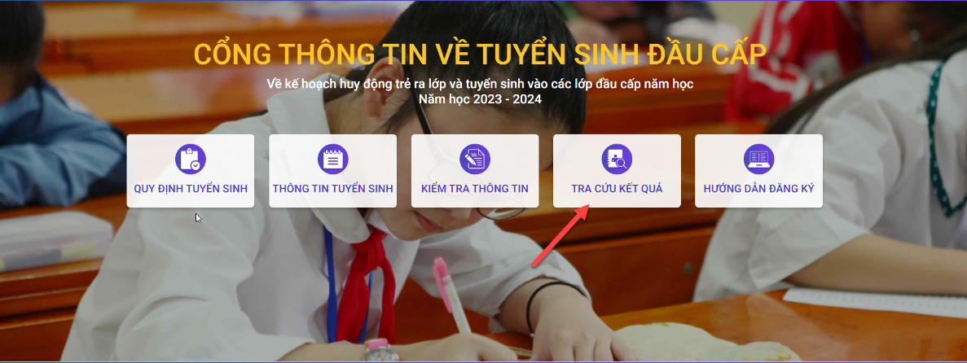

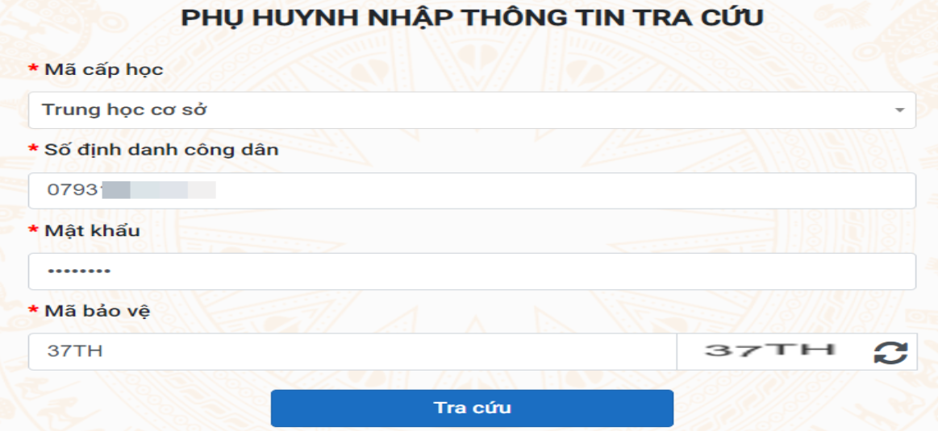

**Bước 3:** Màn hình hiển thị kết quả phân tuyến. PHHS chọn **[Xác nhận nhập học]**.

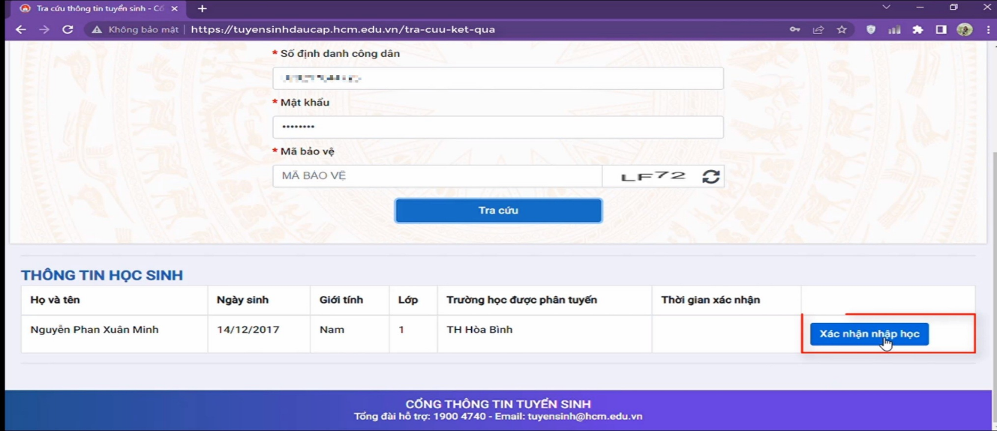

**Bước 3:** Trang hiển thị các thông tin của học sinh, PHHS kiểm tra thông tin và chọn các dịch vụ kèm theo (bán trú, tăng cường tiếng Anh hoặc lớp 2 buổi/ngày). Sau đó nhập mã bảo vệ và bấm xác nhận nhập học. Sau đó chọn xuất phiếu thông tin để nộp lại.

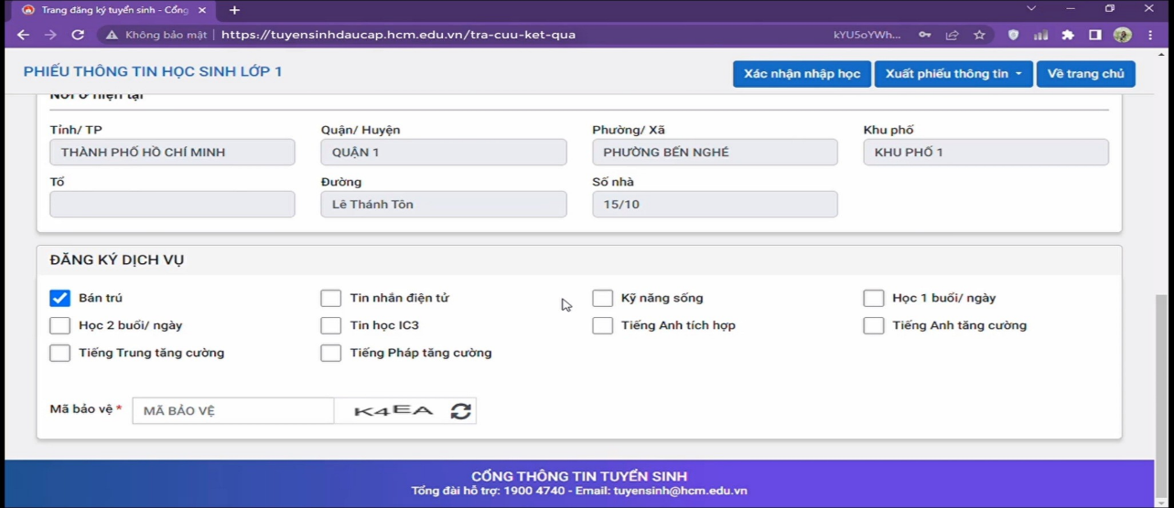

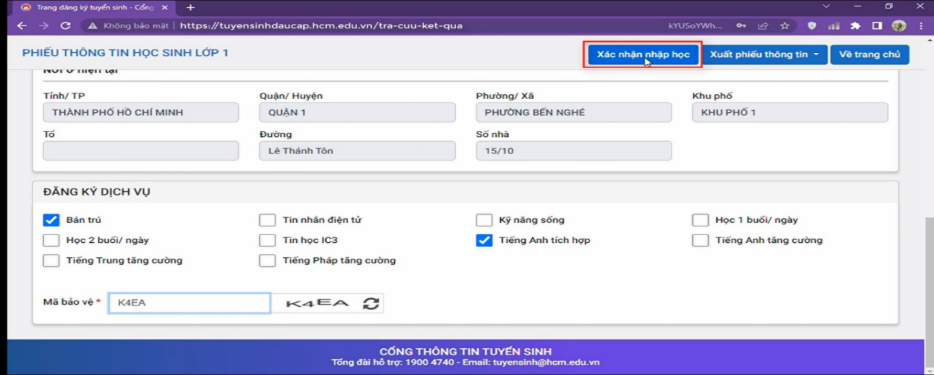

**I**

**I. THỜI GIAN NHẬN HỒ SƠ TUYỂN SINH VÀO LỚP 6:**

- Thời gian nhận hồ sơ: bắt đầu từ **sáng 26/06/2024 đến chiều 03/07/2024**.

| **Buổi** | **Thời gian** | **Ghi chú** |
| --- | --- | --- |
| **Sáng** | **Từ 08 giờ 00 đến 11 giờ 00** |  |
| **Chiều** | **Từ 13 giờ 30 đến 16 giờ 30** |  |

**III. THÀNH PHẦN HỒ SƠ NỘP:**

**1. Đối với lớp thường:**

**-** Hồ sơ nhập học (PHHS tự in hồ sơ theo đường link sau <https://drive.google.com/file/d/1rBN9Os2MkoN7L0_IHBC3uEBV8o5FcfAH/view?usp=sharing> hoặc liên hệ trường để được hỗ trợ).

- Bản chính Học bạ tiểu học.

- Phiếu thông tin (in từ trang tuyển sinh đầu cấp hoặc liên hệ trường để được hỗ trợ).

- Bản sao Giấy khai sinh hợp lệ (lưu ý có mộc đỏ trường Tiểu học mặt sau tờ khai sinh - thường đã có sẵn trong học bạ tiểu học).

- Bản sao Thông báo mã định danh (nếu là bản photo thì đem theo giấy xác nhận mã định danh do công an phường cấp để đối chiếu).

- Giấy chứng nhận đã hoàn thành chương trình Tiểu học (trong học bạ tiểu học).

- Giấy xác nhận có cha và mẹ hoặc cha (mẹ) là cán bộ công chức, viên chức (nếu có).

- Giấy chứng nhận ưu tiên (nếu có).

**2. Hồ sơ tuyển sinh vào lớp 6 chương trình dạy và học các môn Toán, Khoa học và Tiếng Anh tích hợp chương trình Anh và Việt Nam theo Quyết định số 5695/QĐ-UBND ngày 20 tháng 11 năm 2014 của Uỷ ban nhân dân thành phố nhằm đảm bảo tính liên thông của chương trình.**

***- Hồ sơ tuyển sinh như lớp 6 thường (mục 1).***

- Cần 1 trong các điều kiện sau:

+ Theo thệ thống Pearson English: Học sinh phải có chứng chỉ PTEC (PTE Young Learners cấp độ Quickmarch (Pass - số sao tối thiểu 3/5 sao).

+ Theo hệ thống Cambridge English: Học sinh phải có chứng chỉ Flyers (số khiên tối thiểu 12/15 khiên).

+ Theo hệ thống ETS: học sinh phải có chứng chỉ TOEFL Primary bậc 2 với số huy hiệu tối thiểu là ¾ huy hiệu (TOEFLE Primary, step 2, 3 badges).

- Học sinh phải được đánh giá đạt bài khảo sát năng lực tiếng Anh đầu vào của chương trình (Placement test).

**3. Hồ sơ tuyển sinh đối với lớp Tiếng Anh Tăng cường (TATC):**

**-** Hồ sơ nhập học (PHHS tự in hồ sơ theo link đính kèm phía trên hoặc liên hệ trường để được hỗ trợ).

- Phiếu thông tin (in từ trang tuyển sinh đầu cấp hoặc liên hệ trường để được hỗ trợ).

- Bản sao Giấy khai sinh hợp lệ (lưu ý có mộc đỏ trường Tiểu học mặt sau tờ khai sinh - thường đã có sẵn trong học bạ tiểu học).

- Bản sao Thông báo mã định danh (nếu là bản photo thì đem theo giấy xác nhận mã định danh do công an phường cấp để đối chiếu).

- Giấy chứng nhận đã hoàn thành chương trình Tiểu học (trong học bạ tiểu học).

- Học bạ học tăng cường lớp 5 (nếu có).

- Giấy xác nhận có cha và mẹ hoặc cha (mẹ) là cán bộ công chức, viên chức tại Quận 8 (nếu có).

- Giấy chứng nhận ưu tiên (nếu có).

**- Đối với học sinh học hết lớp 5 không học chương trình Tiếng Anh Tăng cường (TATC) tiểu học, cần có 01 trong các chứng chỉ quốc tế sau:**

+ Pearson PEIC (PTE Young Learners) Young Learners Quickmarch đạt từ mức Pass - số sao tối thiểu 3/5 sao trở lên.

+ FLYERS: Từ 10 khiên trở lên.

+ TOEFL Primary: Tối thiểu đạt 3 huy hiệu của bài thi TOEFL Primary Step 2.

+ Các chứng chỉ quốc tế khác trình độ A2 trở lên.

+ Tham dự kỳ kiểm tra, đánh giá năng lực đầu vào dành cho học sinh TATC của các trường trung học cơ sở (trong trường hợp số học sinh đăng ký đầu vào vượt so với khả năng tiếp nhận của trường Trung học cơ sở).

**- Đối với học sinh học hết lớp 5 chương trình TATC Tiểu học:**

+ Có điểm trung bình môn TATC cả năm từ 6.0 trở lên. Trong đó, điểm toàn năm của từng môn kỹ năng (nghe, nói, đọc, viết) từ 6.0 điểm trở lên.

+ Pearson PEIC (PTE Young Learners) Young Learners Quickmarch đạt từ mức Pass - số sao tối thiểu 3/5 sao trở lên.

+ FLYERS: Trên 10 khiên.

+ TOEFL Primary: Tối thiểu đạt 3 huy hiệu của bài thi TOEFL Primary Step 2.

+ Các chứng chỉ quốc tế khác trình độ A2 trở lên.

+ Tham dự kỳ kiểm tra, đánh giá năng lực đầu vào dành cho học sinh TATC của trường trung học cơ sở (nếu có).

***Lưu ý: Nhà trường sẽ không tiếp nhận các trường hợp nộp hồ sơ ngoài thời gian quy định (từ 26/06/2024-03/07/2024).***

**IV. TRƯỜNG HỢP PHỤ HUYNH KHÔNG ĐỒNG Ý PHÂN TUYẾN:**

PHHS đến Trường THCS Khánh Bình nộp phiếu điều chỉnh nguyện vọng theo mẫu (tải theo link đính kèm phía trên hoặc liên hệ trường để được hỗ trợ). Thời gian nộp từ 26/06/2024 đến 03/07/2024.

**Trên đây là Thông báo lần 2 về thực hiện công tác Tiếp nhận hồ sơ tuyển sinh lớp 6 năm học 2024 - 2025 của trường THCS Khánh Bình./.**

***Nơi nhận:* HIỆU TRƯỞNG**

**- Thành viên Hội đồng tuyển sinh;**

**- Website nhà trường;**

**- Bản thông báo nhà trường;**

**- Lưu: VT.**

**Nguyễn Thị Thanh Tâm**